«Утверждаю»
____________________
Директор МОУ «Лицей № 13»
Черкавская Т.Н.
02.09.19г.
Расписание занятий кружков и секций
на базе МОУ «Лицей № 13»
I полугодие 2019 - 2020 учебный год

№ п/п | Вид |  | ФИО преподавателя | День недели | Время | Кабинет
б е с п л а т н о
 | «Журналистика»  (лицей)   | Скирюк Арина Евгеньевна |  | ЧТ | 14.30 – 16.30  15.15 – 17.15 | Каб.106
 | Театральная студия  «Софит»  (лицей)   | Свешникова Алла Яковлевна  Максимова Наталья Геннадьевна |  | ПН, ВТ, СР, ЧТ  ПТ | 14.30 – 15.30 | Актовый зал
 | «Самбо»(лицей)   | Филин Никита Сергеевич |  | ПН, СР, ЧТ, ПТ  СБ | 18.00 – 20.00  13.15 – 14.15 | Малый спорт.зал
 | «Художественная обработка материалов»  (лицей)   | Надежина Татьяна Владимировна  5-7 классы |  | ЧТ | 15.00 – 17.00 | каб. 108
 | «Волейбол», «Баскетбол»  (лицей)   | Федотов Валерий Александрович |  | ВТ  СБ | 15.30 – 16.30  16.30 – 19.30  13.00-14.30  14.30-17.00 | Большой спорт.зал
 | «Футбол»  (лицей)   | Корнышев Тимофей Александрович |  | ПН  СР  ПТ  СБ  ЧТ | 17.30 – 18.30  17.30 – 19.00  17.40 – 18.40  17.30 - 18.30  15.20-16.20 | Большой спорт.зал  Малый спорт.зал
 | «Сделай сам»  (лицей)  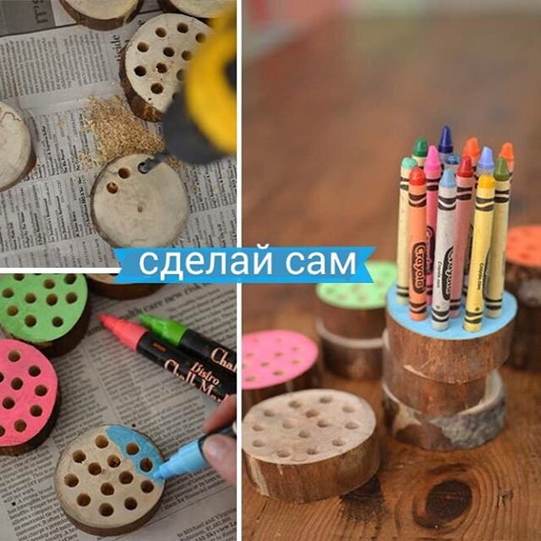 | Щербаков Игорь Юрьевич |  | ПН | 15.00 – 17.00 | каб. 109
 | «Лёгкая атлетика»  (МОУ ДОД  СДЮСШОР № 3)   | Ушинская Елена Константиновна |  | ПН  СР  ЧТ  ПТ  ВТ | 15.15-17.15  15.15-17.15  15.20-16.20  15.30-17.30  15.20 – 17.20 | Большой спорт.зал  Малый спорт.зал
 | «Школьное телевидение»  (лицей+ДЮЦ)   | Акимова Мария Михайловна  5-11 классы |  | ВТ  ЧТ | 15.00-17.00 | ДЮЦ
 | «Чудо-тесто»  (лицей)   | Сиднева Екатерина Юрьевна  (1 классы) |  | ВТ  ПТ | 16.30-17.30  16.00-17.00 | Каб. 103
 | «Юный художник»   | Суркова Любовь Владимировна  (2 классы) |  | ВТ  ЧТ | 14.00-15.00 | Каб.303
 | «Занимательное рукоделие»  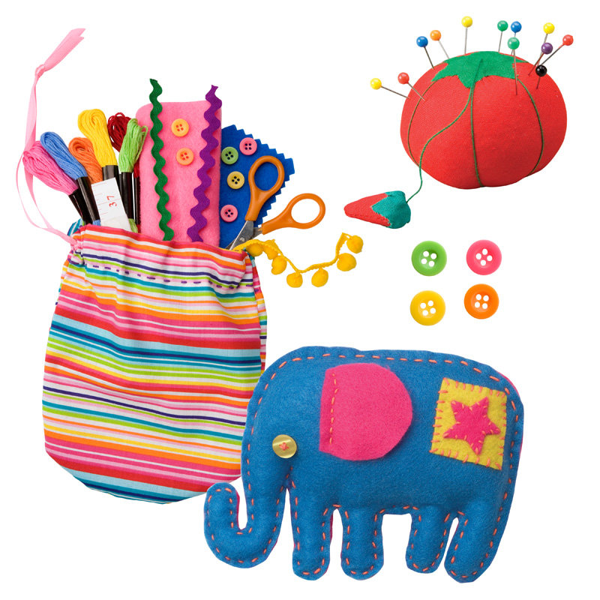 | Черненко Марина Евгеньевна  3-4 классы |  | ВТ | 13.35-15.15 | Каб.205
 | «Волшебная кисточка»   | Анисимова Мария Васильева |  | ПН  ЧТ | 13.35 – 14.35 | Каб.302
 | «Волшебный мир оригами»   | 1 – 2 классы |  | ПН  СР  ПТ | 12.40 – 13.40  14.00 – 15.00  12.40 – 13.40 | Каб.202, 103
П Л А Т Н О
 | Nefertari  (Dance studio)   |  | Седых Юлия Яковлевна | ВТ, ЧТ, ПТ | 18.00 – 19.30 | Актовый зал
 | «Тхэквондо»  (ДЮСШ №5)  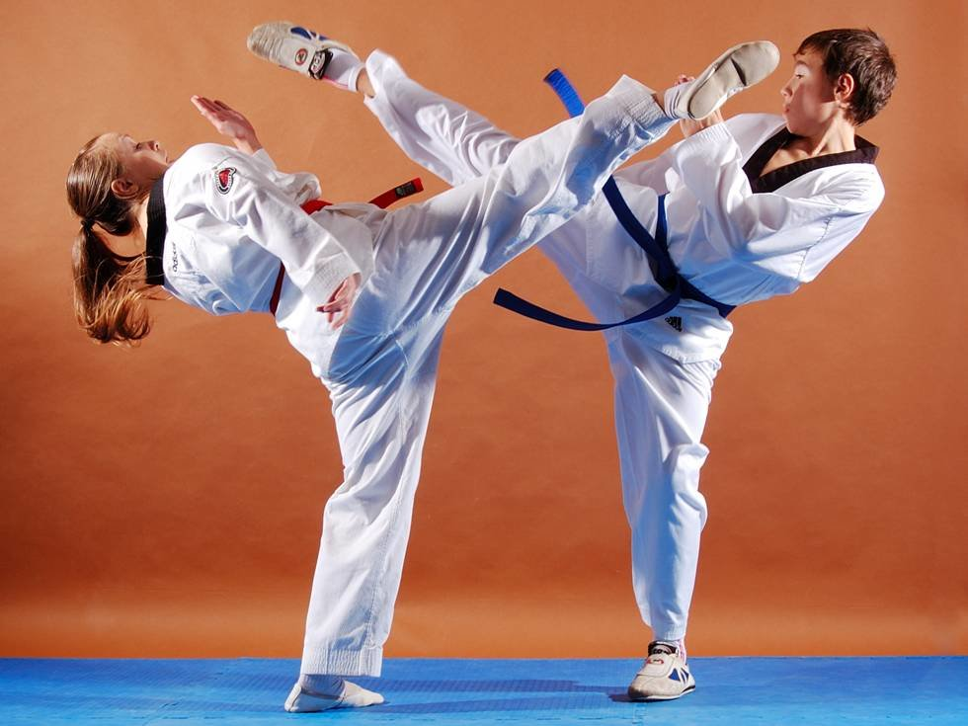 |  | Петров Сергей Николаевич | ПН, СР, ПТ | 16.00 – 17.30 | Малый спорт.зал
 |  |  | Петров Сергей Николаевич | ПН, СР, СБ | 19.30-21.30 | Большой спорт.зал
3. | «Другая продленка»  (Робототехника, Мультстудия, шахматы)   |  | 1- 5 классы | ПН  ВТ  СР  ЧТ | 14.00-15.00  18.30 - 20.30  14.00 – 18.20  14.00 – 15.00  14.00 – 17.00  18.30 – 20.30 | 107 каб.
4. | СпортСинтез   |  | С 1 классов | ВТ  ЧТ  СБ | 16.00 – 17.30  16.30 – 18.00  16.00 – 17.30 | Б.Сп.Зал
5. | «Рэгтайм»  Танцы   |  | 1 – 8 классы | ПН  СР  ПТ | 18.00 – 19.00  15.30 – 16.30  16.30 – 17.30 | Актовый зал

